***ЕСЛИ ВЫ СТАРШЕ 65 ЛЕТ, ТО ВЫ НАХОДИТЕСЬ В ЗОНЕ РИСКА ОСЛОЖНЕНИЙ И НЕБЛАГОПРИЯТНОГО ИСХОДА ГРИППА***

* **Грипп и острые респираторные инфекции (ОРИ) ежегодно занимают первое место по распространенности и составляют до 90% от всех инфекционных заболеваний в каждой стране мира, в т.ч. и в нашей стране, и в нашем городе.**
* **До 50 человек из 100 не привитых каждый год заболевают гриппом и ОРИ.**
* **Имеются данные о том, что грипп приводит к обострению хронических сердечно-сосудистых заболеваний, возникновению инфаркта, инсульта.**
* **Каждая вторая госпитализация, связанная с гриппом и ОРИ приходится на лиц 65 лет и старше.**
* **Пожилые люди находятся в группе риска по смертельному исходу от гриппа.**

***Почему лица пожилого возраста попадают в зону риска заболевания гриппом с неблагоприятными последствиями?***

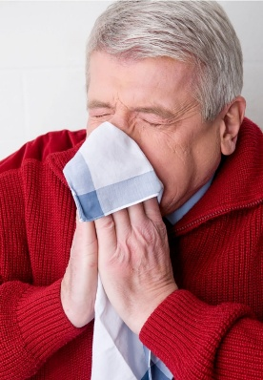С возрастом иммунная система человека ослабевает, становится не способной адекватно справляться с возбудителями инфекционных заболеваний. Снижается приобретенный в течение жизни иммунитет к инфекциям. К этому периоду жизни у многих «накапливаются» хронические заболевания со стороны сердечно-сосудистой системы (ИБС, гипертония), органов дыхания (хронический бронхит, бронхиальная астма), почек (пиелонефрит), эндокринной системы (сахарный диабет) и т.д. Все эти факторы повышают риск тяжелого течения гриппа у лиц 65 лет и старше.

***Какие осложнения и неблагоприятные последствия после гриппа отмечаются у лиц пожилого возраста?***

Наиболее частыми осложнениями и неблагоприятными последствиями

являются:

* **Пневмония** (воспаление легких) и **бронхит** (воспаление бронхов). У пожилых людей грипп в 2 раза чаще осложняется пневмонией.
* **Инфаркт, инсульт, обострение и утяжеление течения имеющихся хронических заболеваний.**
* **Осложнения со стороны ЛОР-органов**: воспаление уха (отиты), воспаление пазух (гаймориты, синуситы).
* **Осложнения со стороны внутренних органов**: воспаление почек и мочевого пузыря (пиелонефриты, циститы), воспаление желчных путей (холангиты).

Вирус гриппа приводит к тому, что все органы работают «в напряжении». Работа здоровых органов через несколько месяцев после гриппа восстанавливается. А вот работа органов, которые до возникновения гриппа были поражены, может не восстановиться. Пожилой человек с ишемической болезнью сердца после гриппа может попасть в больницу с инфарктом, а пациент с гипертонической болезнью, даже на фоне приема эффективных препаратов – может погибнуть от инсульта.

***Как можно защититься от гриппа?***

Защититься от гриппа можно с помощью вакцины, противогриппозных лекарственных препаратов и народных средств.

 ***Самая эффективная защита против гриппа – та, которая создана с помощью вакцин:***

* **в 2-5 раз эффективнее защиты, сформированной с помощью лекарственных препаратов и народных средств.**
* **является специфичной к вирусам гриппа, которые будут циркулировать именно в этом сезоне.**

***Вакцинация против гриппа:***

* **снижает риск возникновения гриппа и ОРИ;**
* **устраняет риск осложнений и смертельного исхода;**
* **предотвращает возможность заражения гриппом членов семьи, детей и внуков.**

***Какие вакцины используются для прививок против гриппа?***

Для проведения прививки Вам предложат противогриппозные вакцины, зарегистрированные Министерством здравоохранения Республики Беларусь и рекомендованные для применения у лиц 65 лет и старше. Длительный опыт применения этих вакцин в нашей стране и за рубежом доказал их высокую эффективность и безопасность.

***Насколько эффективны прививки против гриппа у пожилых лиц?***

Результаты многолетних исследований в различных странах мира (Италия, Германия, Испания, Англия и др.) показали, что среди привитых пожилых лиц по сравнению с не привитыми отмечается:

* **Снижение на треть количества госпитализаций, связанных с гриппом и пневмонией.**
* **Снижение риска инфаркта на фоне ишемической болезни сердца.**
* **Снижение риска инсульта на фоне гипертонической болезни.**
* **Облегчение тяжести течения гриппа и ОРИ.**

***Как пожилые люди переносят прививки против гриппа?***

Прививки для профилактики гриппа переносятся хорошо. В отдельных случаях у пожилых лиц после введения противогриппозных вакцин могут возникнуть местные и общие реакции.

* **Местные реакции – покраснение, болезненность, уплотнение в месте инъекции – могут возникнуть не более чем у 6-14 человек из 100 привитых.**
* **Общие реакции в виде повышения температуры до 37,5°С, озноба, недомогания встречаются не более чем у 1-15 человек из 100 привитых.**

Эти реакции, как правило, не требуют медикаментозного лечения, проходят самостоятельно в течение 1-3 суток, не влияя на общее состояние организма.

***Когда лучше всего делать прививку против гриппа?***

Оптимальным сроком проведения прививок против гриппа является период с сентября по ноябрь.

***Нужна ли специальная подготовка к прививке тем, у кого есть хроническое заболевание?***

Нет, не нужна. Прививка проводится на фоне проводимого лечения вне стадии обострения хронического заболевания. Перед вакцинацией Вас осмотрит врач и решит вопрос о возможности проведения прививки.

**Автор: Райкова М.В., врач-эпидемиолог противоэпидемического отделения санитарно-эпидемиологического отдела ГУ «Центр гигиены и эпидемиологии Фрунзенского района»**

**ГУ «Центр гигиены и эпидемиологии Фрунзенского района г. Минска»**

***ВНИМАНИЕ, ГРИПП!***

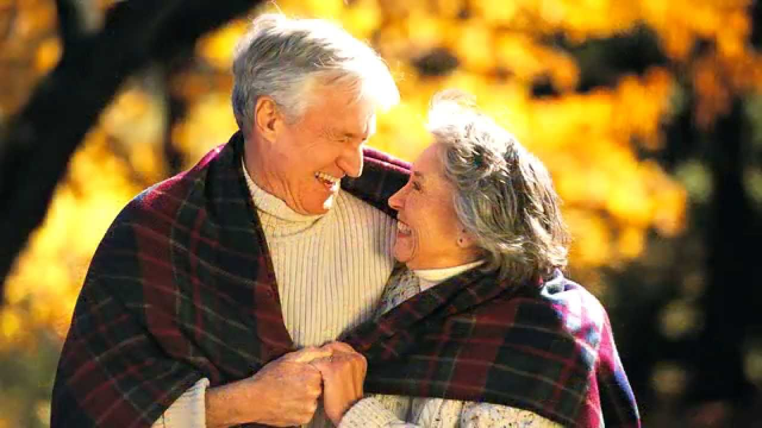

**Минск, 2024**